旺苍县文化馆带您粽香情浓忆端午
— 端 午 安 康 —



端午简介
端午节，为每年农历五月初五。据《荆楚岁时记》记载，因仲夏登高，顺阳在上，五月是仲夏，它的第一个午日正是登高顺阳好天气之日，故五月初五亦称为“端阳节”。
此外端午节还称“午日节、五月节、龙舟节、浴兰节”等。端午节是流行于中国以及汉字文化圈诸国的传统文化节日。端午节与春节、清明节、中秋节并称为中国汉族的四大传统节日。
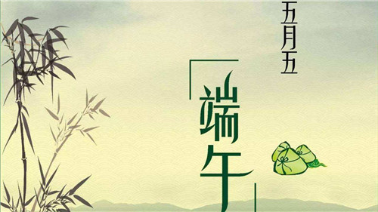

历史起源
“端”字有“初始”的意思，因此“端五”就是“初五”。而按照历法，五月正是“午”月因此“端五”也就渐渐变成了“端午”。《燕京岁时记》记载“初五为五月单五盖端字之转音也。”起源传说关于端午节的来历归纳起来，大致有以下诸说。
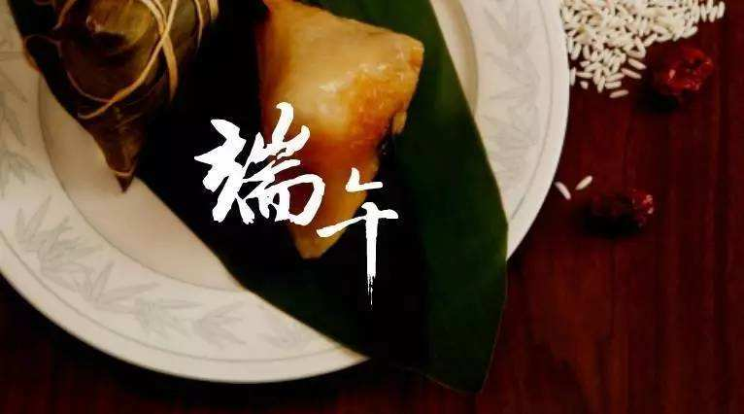
1.纪念屈原
公元前278年，秦军攻破楚国京都。屈原眼看自己的祖国被侵略，心如刀割，但是始终不忍舍弃自己的祖国，于五月五日，在写下了绝笔作《怀沙》之后，抱石投汨罗江身死，以自己的生命谱写了一曲壮丽的爱国主义乐章。
传说屈原死后，楚国百姓哀痛异常，纷纷涌到汨罗江边去凭吊屈原。渔夫们划起船只，在江上来回打捞他的真身。
以后，在每年的五月初五，就有了龙舟竞渡、吃粽子、喝雄黄酒的风俗；以此来纪念爱国诗人屈原。
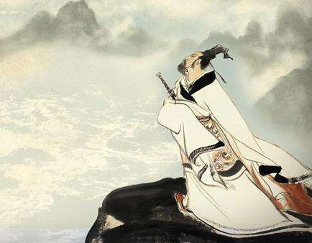

2.纪念伍子胥说
伍子胥，名员，楚国人，助吴伐楚，五战而入楚都郢城。吴王阖闾死后，其子夫差继位，吴军士气高昂，越国大败，越王勾践请和，夫差许之。子胥建议，应彻底消灭越国，夫差不听，吴国大宰，受越国贿赂，谗言陷害伍子胥，夫差信之，赐子胥宝剑，子胥以此死。伍子胥本为忠良，视死如归，在死前对邻舍人说：“我死后，将我眼睛挖出悬挂在吴京之东门上，以看越国军队入城灭吴”，便自刎而死，夫差闻言大怒，令取子胥之尸体装在皮革里于五月五日投入大江，因此相传端午节亦为纪念伍子胥之日。
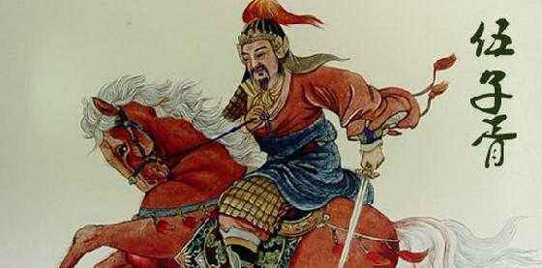

“五月五，过端午，赛龙舟，敲锣鼓，端午习俗传千古。”端午节是古老的传统节日，至今已有两千多年历史。由于我国地域广大，民族众多，所以关于端午节就有许多不同的典故和风俗习惯。今天我们重拾棕香深处的文化记忆，弘扬端午精神，永续家国情怀。

今日推荐
粽香情浓·忆端午

主讲人简介
施立学，中国民俗学会理事，吉林省政协常委，民族宗教委副主任。曾荣获文化部、国家民委、中国民间文艺家协会授予的先进工作者奖、艺术成果一等奖，全国优秀社会科学普及名家称号。

识别下方
图片二维码
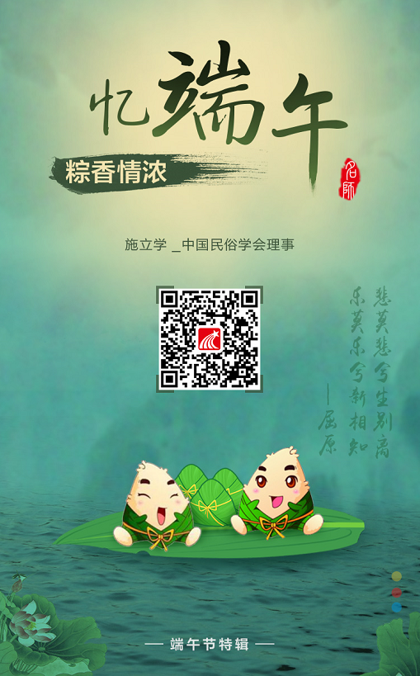

要吃粽子哟~

